# **LAPORAN PRAKTIKUM INTERNET OF THINGS (IoT)**

**Fakultas Vokasi, Universitas Brawijaya**

**PRAKTIK PEMBUATAN LAMPU LALU LINTAS DI WOKWI**

*Author Bayu Maha Resi*

*Email: bayumaharesii@gmail,com*

**Abstract**

Proyek ini bertujuan untuk merancang dan mensimulasikan sistem lampu lalu lintas menggunakan platform Wokwi. Wokwi adalah simulator berbasis web yang memungkinkan perancangan dan pengujian rangkaian elektronik serta pemrograman mikrokontroler tanpa memerlukan perangkat keras fisik. Dalam proyek ini, sistem lampu lalu lintas dikendalikan menggunakan mikrokontroler, seperti Arduino, dengan pemrograman dalam bahasa C++. Simulasi mencakup pengaturan waktu nyala lampu merah, kuning, dan hijau untuk mengatur lalu lintas secara efisien. Implementasi ini juga mempertimbangkan aspek keamanan dan efisiensi energi. Hasil simulasi menunjukkan bahwa sistem berfungsi sesuai dengan skenario lalu lintas yang dirancang, sehingga dapat menjadi dasar untuk pengembangan lebih lanjut dalam sistem transportasi cerdas.

**Kata kunci**: Lampu Lalu Lintas, Wokwi, Arduino, Simulasi, Mikrokontroler.

**1. Introduction**

Dalam proyek ini, dirancang dan dibuat sebuah rangkaian lampu lalu lintas (*Traffic Light*) sederhana menggunakan tiga buah LED dengan warna merah, kuning, dan hijau. Lampu-lampu ini akan menyala secara bergantian mengikuti urutan yang umum digunakan dalam sistem lalu lintas, yaitu hijau untuk melanjutkan perjalanan, kuning sebagai tanda peringatan, dan merah untuk berhenti. Tujuan dari proyek ini adalah untuk memahami prinsip dasar pengendalian lampu lalu lintas serta cara kerja rangkaian elektronik sederhana dalam mengatur nyala LED secara otomatis.

**1.1 Latar belakang**

Dalam proyek simulasi lampu lalu lintas menggunakan Wokwi, persiapan akun merupakan langkah awal yang penting untuk memastikan kelancaran dalam proses desain, pemantauan, dan pengujian sistem. Akun yang telah disiapkan di Wokwi memungkinkan pengguna untuk mengakses berbagai fitur simulasi, menyimpan proyek, serta mendokumentasikan setiap tahapan pengembangan. Dengan adanya sistem ini, proses evaluasi terhadap desain dan fungsionalitas lampu lalu lintas dapat dilakukan secara lebih terstruktur dan sistematis. Hal ini memastikan bahwa setiap langkah dalam perancangan dan implementasi sesuai dengan tujuan yang telah ditetapkan, seperti efisiensi dalam pengaturan lalu lintas dan optimalisasi pemrograman mikrokontroler.

**1.2 Tujuan eksperimen**

Eksperimen ini bertujuan untuk merancang dan mensimulasikan sistem lampu lalu lintas sederhana menggunakan platform Wokwi. Rangkaian ini terdiri dari tiga LED berwarna merah, kuning, dan hijau yang dikendalikan oleh mikrokontroler dengan kode pemrograman yang mengatur nyala lampu sesuai dengan aturan lalu lintas yang berlaku. Selain itu, eksperimen ini juga bertujuan untuk memahami prinsip kerja sistem lampu lalu lintas serta mengaplikasikan konsep pemrograman dalam simulasi perangkat elektronik. Dengan menggunakan Wokwi, proses pengujian dapat dilakukan secara efisien tanpa memerlukan perangkat keras fisik, sehingga memungkinkan analisis dan perbaikan terhadap sistem secara lebih fleksibel.

**2. Methodology**

**2.1 Tools & Materials (Alat dan Bahan)**

* Website Wokwi
* Laptop
* Github
* VScode

**2.2 Implementation Steps (Langkah Implementasi)**

Buat akun wokwi dengan GitHub

* Membuat rangkaian mircocontroler lampu lalu lintas
* Instal Wokwi kedalam VScode
* Memindah diagram.json di Wokwi kedalam VScode
* Membuat code untuk lampu lalulintas yang akan diatur

**3. Results and Discussion**

**3.1 Experimental Results**

Lampu menyala saat diaktifkan merah 2 detik > kuning 2 detik > hijau 2 detik > loop ke merah

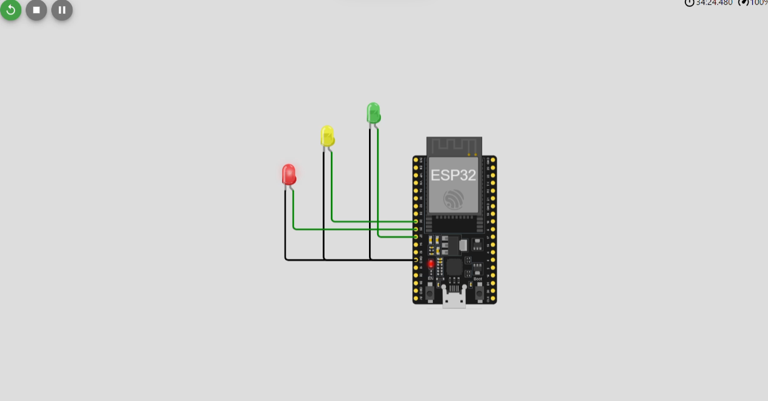

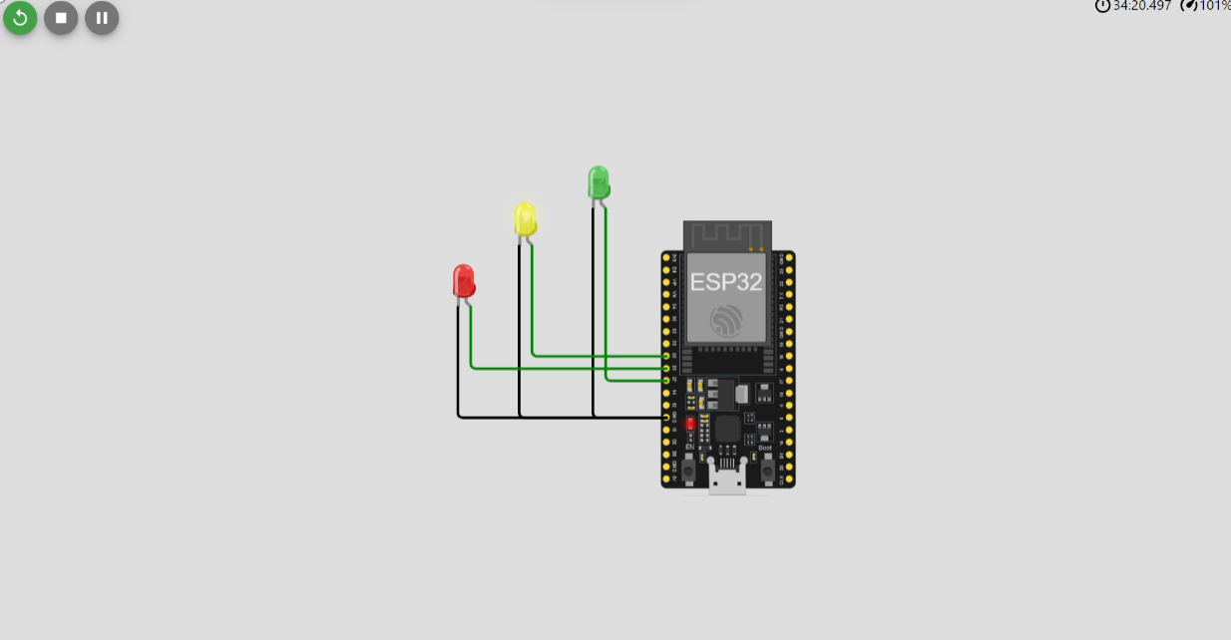

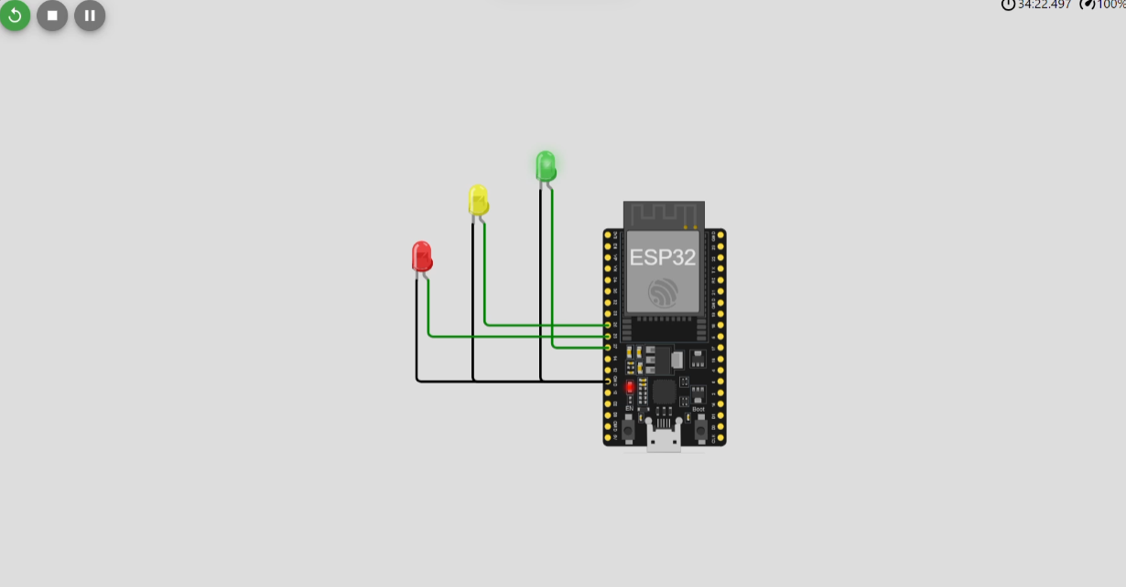

**4. Appendix**

**Code Program:**

